Схема расположения границ публичного сервитута | Лист 1
Строительство ЛЭП-0,4 кВ для электроснабжения БССС ЦТВ-Регион в пгт. Березово (ЛЭП-0,4 кВ ориентировочной протяженностью 0,04 км)
(наименование объекта землеустройства)
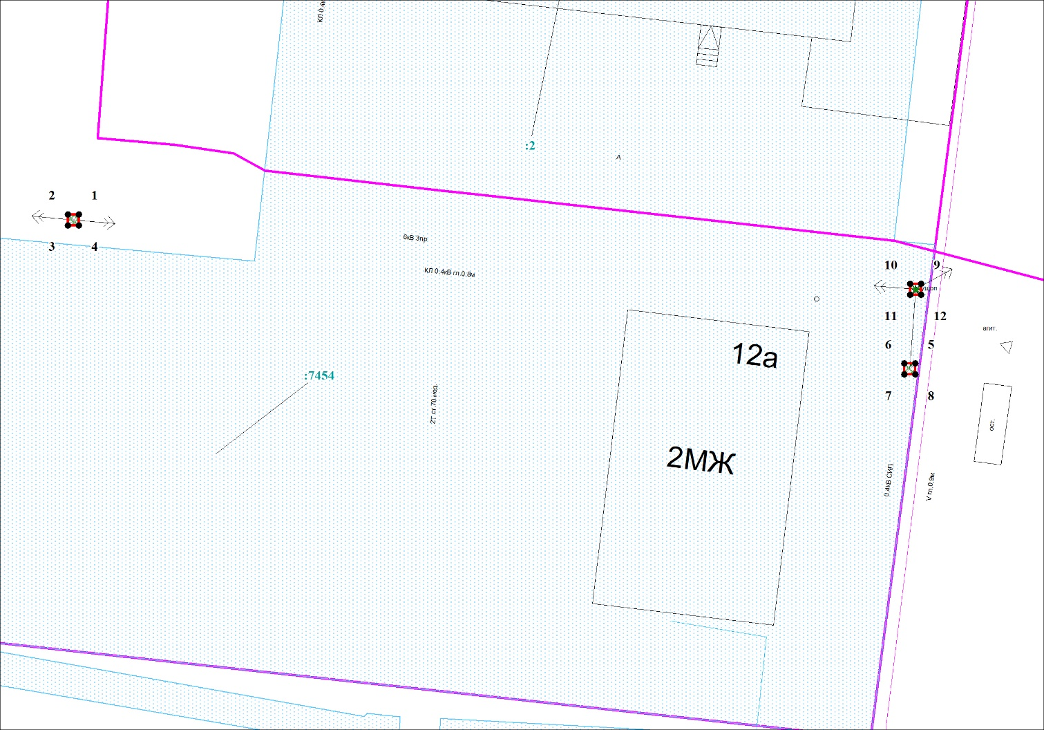

Масштаб 1:250

Условные обозначения:
 | Граница публичного сервитута
 | Характерная точка границы публичного сервитута
1,2,3..., n | Надписи номеров характерных точек публичного сервитута
 | Граница кадастрового квартала
86:05:0000000 | Номер кадастрового района, квартала
 | Граница земельного участка по сведениям ЕГРН

